

Impressum ßildnachweis:

Titelfotos: © PhotoDisc Inc., D. Sattelberger (privat), E. Keim (privat),

U. Brösamle-Imo (privat), S. H. Zimmermann (privat); C. Verg (privat)

S. 4, 26/27: © PhotoDisc Inc.; S. 6/7, 8, 9,10, 11, 14, 15, 16/17, 23, 24/25,

26/27, 29, 31, 33, 41, 43, 52/53, 54/55, 56/57, 60/61, 62/63, 64, 67, 70/71,

72/73, 77: © Corel Photo Stock Library; S. 20/21, 41: © MicroVision FotoSession; S. 8, 39, 78: K. Scheffbuch (privat); S. 10: W. Leisenberg (privat);

S. 12: U. Brösamle-Imo (privat), K. Lüthi (privat); S. 14: E. Keim (privat);

S. 18/19: S. H. Zimmermann (privat); S. 20/21: E. Stähle; S. 22/23: Dr. O. Müller (privat); Barbara Hangen; S. 24: E. Brandes (privat); S. 32: W.Theymann (privat);

S. 34/35: W. Günther (privat); S. 38: C. Geihausen (privat); S. 40: H. Gühring (privat); S. 45: F. Mall (privat); S. 46: K. Lüthi (privat); S. 48: D. Sattelberger (privat); S. 52: C.-M. Steinberg (privat); S. 56: C. Verg (privat); S. 58/59: E. Stähle (privat);

S. 64, 65: H. Huber (privat); S. 70: Farn. Schulz (privat);

S. 75, 76: Farn. Seidler (privat).

hänssler-Taschenbuch Bestell-Nr. 392.345

© Copyright 1995 by Hänssler-Verlag, Neuhausen/Stuttgart Umschlaggestaltung & Layout: Dialog Werbeagentur, Waldbronn Redaktion & Zusammenstellung: Dr. K. Scheffbuch Lektorat: Uta Müller

Printed in Germany

Für Menschen, die unterwegs sind

* im wechselvolien Auf und Ab des Lebens
* mitten in den Aufgaben von Beruf und Familie
* mit unterschiedlichen Wünschen, aber mit ehrlichen Fragen nach Sinn und Ziel

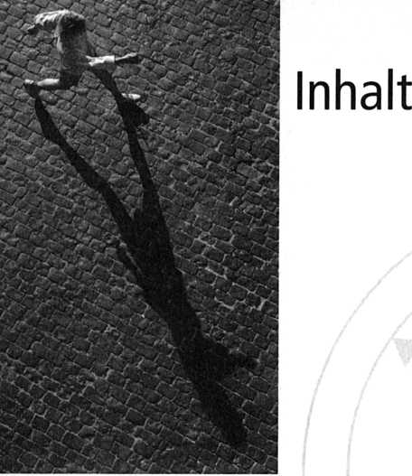

Unterwegs im Leben

Leben - Licht und Schatten

Kurt Scheffbuch 8

Am Leben vorbeigelebt?

Wolfgang Leisenberg 10

Ein guter Tag

Ursula Brösamle-Imo 12

Hauptsache - gesund?

Elisabeth Keim 14

Freude am Leben?

Interview mit Sven H. Zimmermann 18

Wie kann das Leben noch weitergehen?

Otto Müller 22

Das Geschenk

Edeltraut Brandes 24



Unterwegs in den Aufgaben

Arbeit und Beruf in der Zerreißprobe

Kurt Scheffbuch 28

Nicht mehr gebraucht?

Walter Theymann 32

Auf Erfolg programmiert

Interview mit Wolfgang Günther 34

Spricht Gott auch heute?

Christi Gelhausen 38

Alltag im Büro

Hermann Gühring 40

Not und Leid - weltweit

Interview mit Fridolin Mall 44

Die Last der Verantwortung - wie werde ich damit fertig?

Dieter Sattelberger 48

Eine Morgenstunde mit Folgen

Christa-Maria Steinberg 52

Unterwegs zum Ziel

Unterwegs - wohin?

Claus Verg 56

Auf der Suche

Heidrun Huber 64

Schritte zum Ziel

Martin Huneke 68

Ermutigung - mitten in der Ausweglosigkeit

Hans-Joachim und Ingeborg Schulz 70

Wir können vieles nicht verstehen

Harald und Brigitte Seidler 74

Vertrauen

Kurt Scheffbuch 78



Leben -

Licht und Schatten

Dr. Kurt Scheffbuch, verheiratet, drei Töchter, Weinheim

Auf diese Maitage hatten wir uns schon lange gefreut. Urlaubs­tage im Berner Oberland. An einem Südhang, 1100 m hoch, mit Blick auf den Thuner See, hatten wir unser Quartier bezo­gen. Und dann kam der Regen. Zunächst war es auch mal erhol­sam, gemütlich im Ferienhaus zu bleiben und den beruhigenden Rhythmus der Regentropfen zu erleben. Aber nach ein paar Tagen ging es uns an die Nerven. Undurchdringliche Regenwolken versperrten uns die Sicht und nahmen uns die ganze Urlaubs­freude.

„Seht mal, da!" Eine meiner Töchter kann ihre Begeisterung nicht zurückhalten. Ganz plötz­lich weichen die dunklen Nebel­schleier, und die Sonne bricht durch. Nicht zu beschreiben dieser Anblick: weit unten der glitzernde See, ringsum die safti­gen Almhänge und ganz hinten die schneebedeckten Gipfel von Eiger, Mönch und Jungfrau.

Ist das eine herrliche Welt! Und wir, eben noch im Stim­mungstief, kommen aus dem Staunen nicht heraus. All diese Schönheit, die uns hier umgibt, sie war doch schon vorher da, aber wir hatten sie nicht gesehen. Die Wolken hatten uns die Sicht genommen.

Noch eine Zeitlang bleibe ich zurück und lasse den Anblick der

Berge auf mich einwirken.

Ich denke: Wie schön kann das Leben sein! Und dann kom­men Ereignisse, die uns den Blick verdunkeln. Viele sind deprimiert im Blick auf die gesellschaftlichen und politischen Entwicklungen, anderen fehlt die berufliche Per­spektive. Selbst in der kleinen,

vertrauten Gemeinschaft der eigenen Familie können Differen­zen auftreten, Spannungen, die alle Harmonie, alle schönen Erinnerungen für einige Zeit verdrängen. Wie viele sind von dieser Not betroffen, wagen sie nicht auszusprechen und wissen keine Lösung.

Mein Blick geht in die Ferne, wo eine kleiner, weißer Wolken­fetzen sich vor das Gebirgspa- norama schiebt. Die strahlend hellen Gipfel entziehen sich für einen Augenblick meiner Bewun­derung, um dann unversehens wieder aufzutauchen - noch eindrucksvoller, einfach über­wältigend!

Ich fühle mich beschenkt, an­gesprochen von der Symbolik

dieses Erlebens. Wie groß ist Gott, daß er uns immer wieder solche Einblicke in seine Schöp­fungswunder schenkt! Auch heute ist er am Wirken. Wenn Probleme und Sorgen wie Nebel­schwaden den Blick versperren -er ist da.

Mitten im Trubel des Alltags will er uns durch sein Wort die notwendige Orientierung und Ermutigung zukommen lassen. Wenn wir uns doch dafür öffnen wollten und empfangsbereit werden - nicht erst, wenn die Sorgen über uns hereinbrechen, sondern schon vorher!

Ob er vielleicht dies Erlebnis mir heute zukommen ließ, um noch mehr von ihm zu erwarten, mehr in Anspruch zu nehmen?

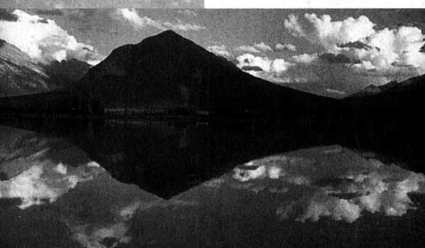

Am Leben vorbeigelebt?

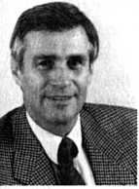

Prof. Dr.-Ing. Wolf­gang Leisenberg, Unternehmer und Professor für Auto­matisierungstechnik, verheiratet, zwei Kinder, Bad Nauheim

Wa, ich ein Realist? Einer, der die Wirklichkeit sieht, wie sie ist? Ich hielt mich jedenfalls für einen - als Naturwissen­schaftler und Unternehmer sozu­sagen von Berufs wegen. Und doch, so weiß ich heute, war ich es nicht. Denn von unserem Ver­ständnis der Wissenschaft ge­prägt, beschränkte sich meine Realität auf das Meßbare. Aber war das wirklich die ganze Realität?

Als ich mich damit beschäf­tigte, merkte ich, daß meine Weltanschauung, die Brille, durch die ich die Wirklichkeit sah, blinde Stellen hatte. Ist denn etwas schon deshalbirreal, weil ich es wissenschaft­lich noch nicht erfassen kann, oder weil es vielleicht jenseits unserer Erkenntnismöglichkeit liegt?

Ich hatte mit dieser anderen Wirklichkeit nicht gerechnet, die zwar unsicht­bar und für uns nicht begreifbar, aber genauso real ist wie das wissenschaftlich Erkennbare. Warum hatte ich es nicht ge­sehen? Ich hatte nicht danach gesucht. Blaise Pascal sagte einmal? „Für die, die nichts wünschen als zu sehen, ist Licht genug, und Finsternis genug für die, die das nicht wollen."

Es gibt sogar von Gott eine Art Garantieerklärung: „Wenn ihr mich von ganzem Herzen suchen werdet, so will ich mich von euch finden lassen ..." Jeremia 29,13/14

Als ich anfing, Gott ernsthaft zu suchen, ließ er sich finden durch den, der uns allein zu Gott führen kann: Jesus Christus. Am Anfang meines neuen Weges hörte ich die Zusage: „Rufe mich an, so will ich dir antworten und dir kundtun große und unfaßbare Dinge, von denen du nichts weißt." Jeremia 33,3



Tatsächlich hat Gott mich in eine ganz neue Welt geführt, die ich bis dahin nicht gekannt hat­te. Sie ist mir inzwischen zu einer Gewißheit geworden. Das ist mehr als Wissen um eine Tat­sache, aber es ist etwas ganz Persönliches, das man nicht über­tragen kann. Denn die Wahrheit des Glaubens ist keine univer­selle, übertragbare Wahrheit wie ein Naturgesetz. Sie kann nur in der persönlichen Begegnung mit Gott erfahren werden. Denn Gott ist Person, und einer Person muß ich begegnen, wenn ich sie wirklich kennenlernen will.

Natürlich habe ich noch im­mer nicht die ganze Wirklichkeit begriffen. Aber ich denke, daß ich mich mit etwas mehr Begrün­dung Realist nennen darf als früher. Ohne Menschen, die mich, oft vergeblich, aber immer wieder auf diese ganz andere Welt aufmerksam gemacht und mich auf meinem Weg begleitet haben, hätte ich den Weg wohl schwerlich gefunden. Deshalb möchte ich jetzt anderen eine Hilfe sein auf diesem Weg zur umfassenden, ewigen Realität, auf dem Weg zu Gott.

Der Morgen ist meine liebste Tageszeit - doch heute morgen nicht! Wirkt der gestrige Tag noch nach, daß ich mich so kaputt fühle? Geht es heute gerade so weiter wie gestern? Stressig, hektisch, unfreund­lich ... Fürs Menschliche bleibt keine Zeit. Oder habe ich einfach Angst? Ja, der Tag heute macht mir angst: bestimmte Menschen, denen ich begegnen werde, die Aufgaben ...

Ein guter Tag

**Ursula Brösamle- Imo, in der Mode­branche tätig, verheiratet, Heidelberg**

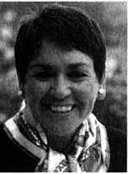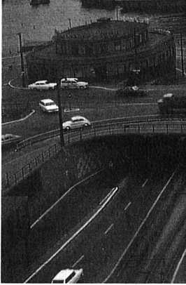

Ich fühle mich schon heute morgen müde und bin gleich­zeitig zornig auf mich. Ich möchte keinen Tag verschen­ken, nur weil ich schlecht drauf bin. Ich möchte nicht schlecht arbeiten, schlecht aussehen und womöglich noch schlechte Stimmung verbreiten - und alles wird vollends zum Krampf!



An solchen Tagen erinnere ich mich an die Mutter meiner Freundin Beate. Irgendwann hat sie mir verraten, wie sie in solche Tage hineingeht: Sie schreibt sich ein Wort der Bibel, das ihr gerade wichtig geworden ist, das sie tröstet oder ihr Mut macht, auf einen Zettel und steckt ihn in ihre Tasche. Ich mache es mittlerweile genauso.

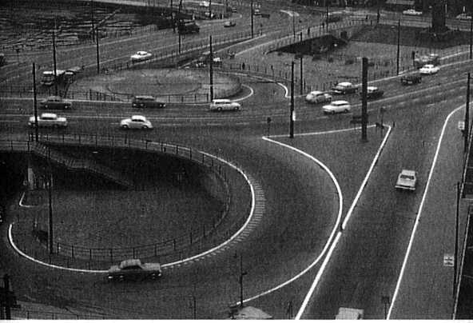

Im Laufe des Tages, in einer ruhigen Minute, lese ich das Auf­geschriebene und atme durch. Der Tag ist nicht verloren, es kann alles gut werden.

Bei wichtigen Gesprächen oder Begegnungen fühle ich den Zettel in meiner Jackenta­sche und weiß: Ich bin nicht allein.

Im Buch der Psalmen sind schon viele Stellen von mir angestrichen - Worte, die mich durch solche Tage begleitet haben. Ich denke immer wieder: Wie alt ist dieses Buch und wie lange schon reden Menschen mit Gott über das, was ihnen auf dem Herzen liegt!

Und dann mache ich es wie sie und freue mich, daß ich das jeden Tag tun kann: mit Gott über alles sprechen.

Herr, du bist mein Schutz und meine Hilfe, du hältst mich mit deiner mächtigen Hand, deine Antwort auf mein Gebet macht mich stark.

Psalm 18, 36

Hauptsache - gesund?

**Elisabeth Keim, Hauswirtschafts­meisterin, ver­heiratet, zwei Söhne, Dirmstein**

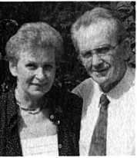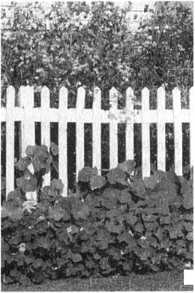

Der Termin der Kontrollunter- suchung rückt näher. Wie wer­den meine Blutwerte ausfallen? Habe ich Metastasen oder nicht? Ist mein Immunsystem durch die Therapie gestärkt worden, oder haben sich die Werte verschlechtert?

Das alles bewegt mich und meine Familie sehr. Röntgenauf­nahmen sollen gemacht werden. Ist die Lunge frei? Mein persön­liches Befinden ist nicht aus­schlaggebend, denn vor einem Jahr hatte ich mich auch nicht krank gefühlt, als der Krebs entdeckt und operiert wurde.

Endlich ist es soweit. Die Röntgenbilder sind entwickelt. Der Arzt ruft mich an und sagt mir: „Die Lunge ist frei. Es sindkeine Metastasen zu erkennen, und die Lungenfibrose, die durch die Bestrahlung entstanden ist, hat sich weitgehend zurückge­bildet. Auch die Ultraschall- Untersuchung zeigt keinen bös­artigen Befund, und die Tumor­marker sind im Normalbereich."

Mein erster Gedanke: „Danke, Herr Jesus, für diese gute Nachricht!" Wir alle, mein

Mann und meine Familie, sind sehr erleichtert. Wie gut, daß wir beten können, daß wir unseren Dank für die guten Klinik-Ergeb­nisse an den weitergeben können, der mein und unser aller Leben in seiner Hand hält.

Es war nicht immer so in unserem Leben, daß Gott mit­reden durfte; das heißt, daß wir unsere Entscheidungen nach seinen Maßstäben ausrichten wollten. Doch vor etwa zwölf Jahren wurde bei meinem Mann und mir die Frage nach dem Sinn des Lebens immer dring­licher. Eine Einladung von Be­kannten zu einer Vortragsveran­staltung, bei der die Sinnfrage angesprochen und diskutiert werden sollte, nahmen wir gern an.

Angeregt durch die gute Atmosphäre, die natürliche und ehrliche Art des Referenten und der Gesprächspartner, wollten wir mehr erfahren. Wir suchten Echtheit und eine trag­fähige Grundlage für unser Leben und fanden dies in der Bibel. Es war für uns ermuti­gend, daß wir glaubwürdige Menschen fanden, die uns zur Seite standen. Sie hörten uns zu und sie regten uns an.

Wir besuchten ein Seminar, in dem die wichtigsten Aussagen der Bibel vermittelt wurden.

Da erlebten wir, wie Gottes Wort zu uns sprach. Wir wollten einen neuen Anfang wagen und unser Leben unter die Leitung von Jesus Christus stellen.

Diese Entscheidung veränderte uns und unseren Lebensstil von Grund auf. Es wurden neue Prioritäten gesetzt; wir waren entschlossen, Gott den ersten Platz einzuräumen und in wich­tigen Fragen sein Wort zu Rate zu ziehen. Auch unsere Söhne akzeptierten dies, ja noch mehr - sie entschieden von sich aus, Gott in ihrem Leben die erste Priorität zu geben.

Heute frage ich mich oft:

Wie würde ich meine Krank­heit ohne Gottes Zuspruch ver­kraften? Immer wieder, wenn Ängste oder Sorgen sich ein­schleichen wollen, hilft mir die Gewißheit, daß mein Leben in Gottes Hand ist und ich keinem blinden Schicksal ausgeliefert bin.

Krankheitsnöte hatten unsere Ehe schon von Anfang an über­schattet: die schwere Herz­operation meines Mannes oder die lebensnotwendigen Opera­tionen bei unserem zweiten Kind mit anschließenden jahre­langen, intensiven Rehabilita­tions-Maßnahmen.

Im Rückblick muß ich ein­gestehen, daß ich oft an der Grenze der Belastbarkeit war. Ein Gedanke verfolgte mich immer wieder: Was wird die Zukunft bringen?

Diese Not ist auch heute noch nicht ganz ausgestanden; aber ich kann anders damit umgehen. Wenn mir bewußt wird, daß das Leben hier auf der Erde ein Ende hat, dann bekommt es eine ganz andere Qualiät. Es ist dann um so notwendiger, zu entscheiden, was wichtig und was weniger wichtig ist.



Minute wird kostbar. Die Gemeinschaft und das Gespräch mit meinem Mann, meiner Familie und Freunden empfinde ich viel mehr als früher als ein wunderbares Geschenk Gottes.

Ich sehe die Natur, die Schöpfung Gottes mit ganz anderen Augen an. Die Blumen blühen schöner und duften intensiver. Die Sonne strahlt heller, und die Vögel zwitschern fröhlicher.

„Hauptsache - gesund!"

ist ein oft gebrauchter Ausdruck bei Glückwünschen und Begeg­nungen. Die Gesundheit ist auch für mich ein hohes Gut,aber nicht das Wichtigste im Leben. Für mich ist der Friede im Herzen, die Gewißheit, in Gottes Hand geborgen zu sein, am allerwichtigsten geworden.

In einem Büchlein, das mir bei meinem ersten Kranken­haus-Aufenthalt geschenkt wurde, gab mir ein Satz zu denken: „Die Krankheit ist die Hochschule Gottes. Da lernen wir etwas, was wir sonst nie lernen würden."

Durch meine Krankheit habe ich gelernt, daß in der schwer­sten Stunde meines Lebens Gott mir am nächsten sein will.

Ich weiß ganz gewiß, daß ich nicht durch Zufall an Krebs oder etwas anderem sterben werde, sondern allein am Willen Gottes. Sein Wille ist das Beste für mich, im Leben und im Sterben.

Freude am Leben?

Wie denkt man heute über das Leben? Ist Freude ein bestimmender Teil des Lebens? Wenn wir in den Einkaufszentren und Fuß­gängerzonen die Passanten sehen, wie sie hektisch vor­beieilen oder in Konsum­haltung das Warenangebot begutachten - dann kön­nen wir nur selten Freude in den Gesichtern lesen. Wenn wir einzelne fragen, wie sie über das Leben denken, dann sprechen sie meist mehr über Probleme als über Freude.

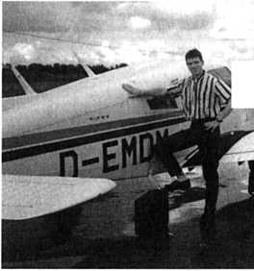

Mber viele haben doch ein recht düsteres Bild von Religion. Sie wissen nichts von der Güte Gottes, sondern sie haben eine unerbittlich strenge Vorstellung von einer obersten Autorität, die nur fordert und nichts gibt - ganz anders als das, was Jesus in der Guten Nachricht uns vermittelt hat.

interview

mit Sven H. Zimmermann, Student (Anglistik, Geographie), Heidelberg

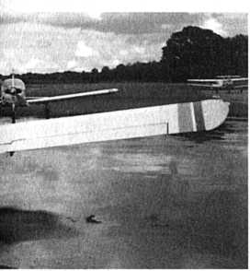

Frage an Sven Zimmer­mann: „Können Sie das bestätigen, daß manchmal auch junge Menschen schon eine einseitig strenge Vorstellung von Gott haben?"

Sven Zimmermann: „Ich kenne auch diese Befürchtung, daß Gott mir die Freude am Leben nehmen könnte. Ich erinnere mich an einen Vortrag mit anschließender Diskussion. Da wurde fast nur von den For­derungen Gottes gesprochen,

- bis plötzlich einer neben mir

laut rief: 'Aber er gibt uns doch so viel!' Immer wieder werde ich an den Zwischenrufer und seine erfreuliche Feststellung erinnert und muß ihm recht geben: Gott gibt uns sehr, sehr viel. Er nimmt uns nicht die Lebensfreude, er gibt sie uns."

„War dies der Türöffner für Ihr interessantes Hobby, die Sportfliegerei?"

Sven Zimmermann: „Schon als Kind hatte ich den Traum, einmal selbst ein Flugzeug zu fliegen. Dieser Wunsch war mir dann später auch einige Ferien­jobs wert. Und gebetet habe ich auch dafür. Mir war zwar klar, daß Gott nicht alle Wünsche er­füllt, sondern daß er weiß, was gut für uns ist. Um so mehr habe ich mich dann gefreut, als mir mein Wunsch erfüllt wurde und ich meine Pilotenlizenz erwarb.

Wenn ich heute versuche, nach Gottes Willen zu leben und mich für ihn einzusetzen, auch im Dienst an Menschen, dann tu' ich es nicht nur aus Pflichtgefühl, sondern vor allem aus Dankbarkeit."

„Es müßte Zeitungen geben, die immer gerade das mitteilen und betonen, was gerade nicht ist.

Z.B.: Keine Cholera! Kein Krieg!

Keine Revolution!

Keine schlechte Ernte! Keine neue Steuer! und dergleichen.



t

Die Freude über die Abwesenheit großer Übel würde die Menschen fröhlicher und zur Ertragung der gegenwärtigen tauglicher machen.

Oder wie wär's, wenn jeder allmorgendlich selbst solche fröh­liche Zeitung brächte?"

Christian Morgenstern **(1871 - 1914)**

Wie kann das Leben noch weitergehen?

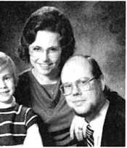

Dr. Otto Müller, Diplom-Chemi­ker, verwitwet, ein Sohn, Ludwigshafen

Der viel zu frühe Tod meiner Frau trifft mich völlig überra­schend. Ich fühle mich wie im freien Fall in das absolute Nichts. Ich erlebe schwerste Wochen und Monate, begleitet von Depression und Verzweiflung. Der Verstand weigert sich be­harrlich, die neue Wirklichkeit anzuerkennen. Wir hatten doch noch so viele gemeinsame Pläne geschmiedet - und jetzt?

Schuldgefühle beherrschen mich, gepaart mit der schreck­lichen Erkenntnis, daß nichts mehr geändert werden kann an dem, was zwischen uns war, an dem, was offengeblieben ist. Keine klärende Aussprache mehr, keine versöhnende Umarmung und keine Vergebung.

Wie kann das Leben über­haupt noch weitergehen? Ich muß doch wenigstens noch für meinen Sohn dasein können.

Ich empfinde mein Leid als ge­rechte Strafe Gottes. Damals, als wir uns so richtig ineinander verliebten, habe ich für eine dauerhafte Bindung gebetet, was sich dann auch erfüllte. Als „Gegenleistung" gab ich Gott ein Gelöbnis, das ich nur kurze Zeit eingehalten habe. Weder

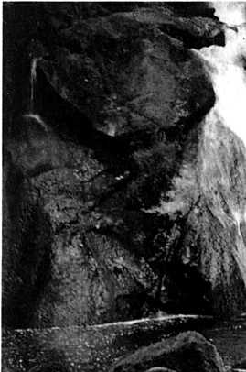

schem Ballast werden beiseite geräumt; der Blick nach vorn wird endlich frei.

Ich habe das starke Gefühl, auf dieser Welt nur auf der



geistlicher noch weltlicher Zu­spruch können mir jetzt Stär­kung und nachhaltigen Trost geben. Immer wieder beschäf­tigt mich die Frage, ob ein Wie­dersehen im Jenseits möglich ist?

Ich verspüre einen deutlichen inneren Drang, mich mit Gott aussöhnen zu müssen. Irgend­wie fühle ich mich in seine Nähe gezogen. Die Geborgen­heit einer vertrauenerwecken­den Gemeinde kann mir helfen, das Leid besser zu tragen.

Freundliche Menschen ermu­tigen mich, an einem Seminar über die Grundlagen des christ­lichen Glaubens teilzunehmen und an Vorträgen, in denen ich das Wort Gottes neu verstehen

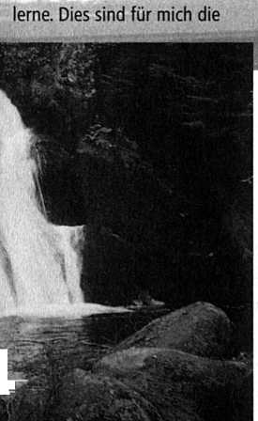

eigentlichen Schlüsselerlebnisse auf dem Weg zum Glauben. Meine zunächst kritische Distanz wird mehr und mehr durch Vertrauen abgelöst.

Starkes Herzklopfen begf mich bei den Gedanken, was ich bisher alles falsch gern habe. Endlich erkenne ich wahren Sinn und das Ziel meines Lebens. Besonders befreiend wirkt für mich das Niederschreiben aller Sorgen und Verfehlungen, das offene Bekennen vor Gott und das Bitten um Vergebung. Ich er­lebe, wie das Gebet Befreiung schenkt. Die Berge an seeli­schem Ballast w gerä wird

Durchreise zu sein. Die Ent­fernung zwischen Leben und Tod ist für mich kleiner gewor­den. Gleichzeitig erfahre ich die wichtige Wegbegleitung durch Menschen, die mich immer wieder ermutigen, auf dem Weg der Christus-Nachfolge weiter voranzuschreiten.

Wenn ich auf die vergange­nen Jahre zurückblicke, bin ich zutiefst dankbar.

Das Geschenk

Edeltraut Brandes, verheiratet, zwei Kinder, Ladenburg

Die Wünsche eines geliebten Menschen kennen wir meist, bevor der andere sie ausge­sprochen hat. Manchmal habe ich die Möglichkeit, einen dieser Wünsche zu erfüllen.

Voller Freude suche ich für meinen Mann ein Geschenk aus, verpacke es liebevoll und ver­stecke es möglichst tief im Schrank. Von nun an warte ich selbst voller Ungeduld auf den Tag, an dem ich ihm das Geschenk überreiche. Ich bin gespannt auf seine Reaktion.

Dies - ich nenne es jetzt gern das „Geschenk im Schrank" - kam mir ins Bewußtsein, als sich unsere Familie in einer schwierigen Situation befand. Der Arbeitsplatz meines Mannes war gefährdet. Gar zu lange er­schien mir die Phase der Unge­wißheit über unsere Zukunft.

Ich wurde ungeduldig; ich merk­te, wie auch mein Vertrauen in Gottes Liebe schwach wurde.

Die Frage, ob Gott mich über­haupt hört, kam in mir auf. Aber ich hatte doch Jesus, dem Sohn Gottes, die Leitung meines Lebens anvertraut! So wollte ich den Gedanken des Zweifels keinen Raum geben. Ich bat ihn um so dringlicher, uns in dieser Situation zu helfen.



Da kam mir plötzlich der Gedanke vom „Geschenk im Schrank“. War dies nicht eine eigenartige Antwort Gottes auf mein Gebet? Sie war so liebe­voll, so behutsam - ohne mich zu tadeln. Ich verstand, daß Gott mir sagen wollte: „Hör doch auf, dich zu sorgen! Ich habe längst alles für euch vor­bereitet. Aber ihr müßt noch auf den richtigen Zeitpunkt warten."

Nach diesem Erlebnis wurde ich völlig ruhig und konnte ge­lassen und von Herzen dankbar in die Zukunft blicken. Jetzt wußte ich: eines Tages würde ich das Geschenk Gottes in Empfang nehmen und mit Freude auspacken.



Arbeit und Beruf in der Zerreißprobe

&

Dr. Kurt Scheffbuch, Unternehmensberater, Weinheim

Eine Kettenreaktion von Erschütterungen durchzieht unsere Berufs­weit. Die strukturellen Veränderungen in Wirt­schaft und Gesellschaft beunruhigen fast jeden. Hunderttausende sind von Entlassung betroffen oder bedroht. Selbst jene, die noch ihre Arbeitsstelle haben, werden zunehmend verunsichert. Unzählige fragen: Wann wird es mich treffen?

sehe sie vor mir: Frauen und Männer, Ingenieure, Fach­arbeiter, Chemiker und Sach­bearbeiter verschiedenster Branchen, vor kurzem noch voll engagiert - und jetzt auf einmal nicht mehr gebraucht...

Auch wenn die materielle Absicherung vielfach gegeben ist, bleibt doch meist Bitterkeit zurück: Da hat man sich für die Firma viele Jahre eingesetzt, und jetzt ist man einfach über­flüssig.

Viele versuchen zu verstehen: der Kostendruck ist immens, und irgendwie muß „abge­speckt" werden. Aber warum werden die Lasten nicht gemein­sam getragen? Warum trifft es einige - und andere bleiben unangetastet?

Manche fra­gen sich: Wie kann ich einem erzwungenen Wechsel zuvor­kommen? Einige gehen davon aus, daß jede Krise auch ihre Chancen hat und versuchen, das Beste daraus zu machen. Aber viele können das nicht mehr und resignieren.

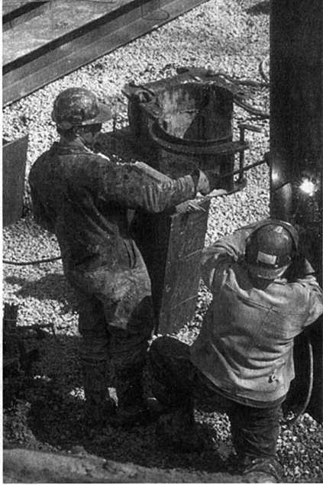

Unsere Ge­sellschaft droht, zerrissen zu werden zwischen Unterforderung und Überforde­rung. Entweder gehört man zu denen, die keine Arbeit mehr haben und darun­ter leiden. Oder man hat noch seinen Arbeitsplatz und fühlt sich physisch und psychisch immer mehr gefordert, ja überfordert.

Das Arbeitsklima ver­schlechtert sich zusehends. Nichts wäre in einer Zeit der Anspannung und der wirt­schaftlichen Neustrukturierung so wichtig wie die Motivation, die Ermutigung von Mensch zu Mensch. Und gerade daran fehlt es so oft.

Woher sollten wir Ermuti­gung nehmen, wenn es daran auf allen Gebieten mangelt?

Für mich persönlich gibt es nur eine Lösung. Gott, der Schöpfer alles Lebens, hat

etwas Gutes mit jedem Men­schen vor. Und er verfügt über ein unbegrenztes Kräftepoten­tial. Auch da, wo ich an Gren­zen stoße, hat er unbegrenzte Möglichkeiten.

Ich bin froh, daß wir Ver­bindung zu Gott haben können. Jesus Christus, der Sohn Gottes, hat die Brücke gebaut. Jetzt können wir durch ihn die Nähe Gottes und seine Ermutigung erfahren.

Wenn einzelne Menschen sich neu an Gott orientieren, sein Wort beachten und sich von seinem Geist erfüllen las­sen, ja dann kann etwas Neues entstehen. Die Erneuerung der Gesellschaft, die von so vielen herbeigewünscht wird, kann nur durch diese - von Gott ge­wirkten - Kräfte erreicht werden.

Welche Perspektive gibt uns nun der Christusglaube für den Beruf? Er ist eine einzigartige Motivation für eine ausgewoge­ne Einstellung zu meiner Arbeit. Ein klares Ja soll meinem Beruf

gelten. Ein Ja zu den damit ver­bundenen Anforderungen, Gott zur Ehre und den Menschen zu Nutzen. Mein Christusvertrauen hilft mir, Leistung zu bringen und unvermeidliche Mißerfolge zu tragen.

Die Menschen in meinem beruflichen Umfeld gewinnen durch meine Jesus-Beziehung einen besonderen Wert. Es ist nicht nur die sachlich unter­kühlte Arbeitsbeziehung, die mich mit ihnen verbindet. Sie bedeuten mir mehr. Von Gottes Wort her weiß ich, daß er auch ihnen „die Ewigkeit ins Herz gelegt hat" Prediger 3,11; nur wissen sie es meist selbst noch nicht.

Es ist nun eine offene Frage, ob die Menschen in meinem Umfeld meinen Christusglauben als attraktiv erleben? Was sollte ich tun, was unterlassen, um ihnen selbst die Entdeckung zu ermöglichen, daß Gott lebt und daß er es gut mit ihnen meint?

Dann fängt das Leben an,

glücklich zu werden,

wenn man alles, was kommt, aus Gottes Hand

nehmen kann.

Carl Hilty

I

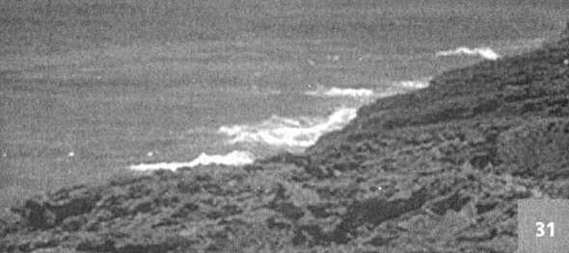

Nicht mehr gebraucht?

**Dr. Walter Theymann, Abteilungsdirektor in einem Groß­unternehmen, verheiratet, zwei Söhne, Düsseldorf**

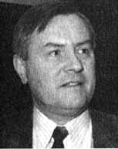

ffSie sind ein guter Mitar­beiter mit viel persönlichem Einsatz - aber leider können wir Sie nicht mehr gebrauchen. Die Arbeit läuft aus, die Betriebs­stätte wird geschlossen." So oder ähnlich begannen viele Gespräche, nachdem ich den Auftrag bekam, man sagt das so: „Betrieb und Arbeitsplätze abzuwickeln".

Ich war, mit Leitungsfunktion betraut, in dieser Situation auch selbst Betroffener. Mit der Be­endigung der Arbeitsverhältnis­se der Mitarbeiter, mit dem Ver­kauf von Inventar und Gebäu­den war auch meine Aufgabe be­endet. Man sitzt auf einem Ast, der Stück um Stück abgesägt wird. Wie meine Mitarbeiter, so

mußte auch ich mich fragen: Was nun? Finde ich einen anderen Ast oder falle ich hinunter?

Freunde sahen es mir an, daß ich bedrückt war. Statt meiner positiven Grundeinstellung schlichen sich Selbstzweifel ein. Dann merkten meine Frau und auch ich, daß hier etwas schief­lief. Diesen zerstörerischen Zweifeln durfte ich nicht weiter Raum geben.

Früher hatte ich doch immer meine Arbeit mit Freude und Ein­satz getan - im Vertrauen auf Gott. Nun wurde uns neu wich­tig, in demselben Gottvertrauen in die Zukunft zu blicken. Wir wollten offen sein für den Ort, an den wir gestellt werden sollten.

Es ist nicht leicht, nach 28 Jah­ren das eigene Heim und die vertraute Umgebung zurückzu­lassen und noch einmal an einem fremdem Ort anzufangen. Aber wir haben erlebt, daß das Ver­trauen auf Gott nicht umsonst war; wir wußten, wir waren nie verlassen.

Vor dir, mein Gott, spreche ich aus, was ich vor anderen verberge.

Ich kann nicht mehr.

Ich bin müde geworden.

Immer wieder nach außen Optimismus vorspiegeln, obwohl ich insgeheim nicht mehr damit rechne, genommen zu werden.

„Es tut uns leid ..."

Ich habe aufgehört, die Absagen zu zählen.

Bin ich denn mit 45 schon abgeschrieben, unbrauchbar und wertlos geworden?

Ich danke dir, mein Gott,

daß ich mich vor dir nicht verstecken muß.

Es tut gut zu ahnen,

daß ich in deinen Augen wertvoll bin und bleibe mit oder ohne Arbeit.

Ich spüre, wie gut es ist,

daß ich nicht allein auf dem Weg bin.

Bleibe auch du bei mir

und gib mir Lebenskraft

in dieser schwierigen Situation!"

Horst Punge

Auf Erfolg programmiert

Das Unbehagen gegen­über dem Erfolgs- und Leistungsdenken ist überall spürbar. Muß alles immer weiter wachsen? Wohin führt der Fortschritt von Wissenschaft und Technik? Ist Wachstum nicht auch etwas Natürliches?

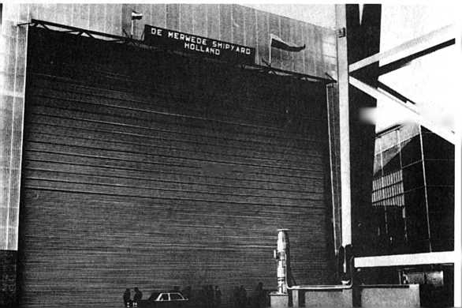

Brauchen wir nicht Wachstum und Erfolg in unserem Bemühen um Erhaltung der Schöpfung? Und unser persönlicher Wunsch nach einem sinn­erfüllten Leben - ist er nicht auch auf „Erfolg" programmiert?

|  |  |
| --- | --- |
|  |  |
| *"—*?**'’■■ * ~T': | ■ .^^^5 |
|  |  |
|  |  |
| ■. |  |
|  |  |
|  |
|  |  |

Interview

mitWolfgang Günther, Unternehmer, verheiratet, drei Töchter, Weiiburg

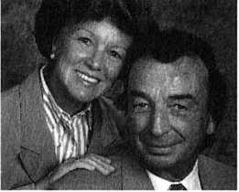

In einer holländischen Groß­werft bei Rotterdam steht, laut Guinness-Buch der Rekorde, seit 1972 der Welt größtes Rolltor. Das über 25 Meter hohe und 28 Meter breite Tor schließt eine Docköffnung.

Wir sprachen mit dem Er­bauer der Toranlage, dem Unternehmer Wolfgang Günther, um einiges über die Firmengeschichte zu erfahren.

In 25 Jahren wurde aus dem Nichts eine Unternehmens­gruppe von sechs Betrieben und über 1000 Mitarbeitern aufgebaut, mit vielen Nieder­lassungen im Ausland.

„Sie können mit Recht stolz sein, Herr Günther. Was empfinden Sie nach diesen Jahren der erfolg­reichen Aufbauarbeit?"

W. Günther: „Es war nicht leicht am Anfang. Im Jahr 1969 habe ich mit wenigen Mitarbei­tern begonnen. Ich war ständig auf der Suche nach neuen Produkten. Aber es fehlte das Kapital, und die Maschinen waren auch noch nicht da.

Dann habe ich mich zur Ferti­gung von Spezialtoren ent­schlossen. Aber es gab harte Widerstände, wir wurden auf diesem Gebiet als Neuling eingeschätzt, bis wir die Fakten für uns sprechen ließen. Entscheidend war, daß wir ganz auf die Kunden ausgerichtet waren und nie aufgegeben haben. Schließlich gilt: 'Unter­nehmen ist das Gegenteil von unterlassen'."

„Wird man da nicht bitter, wenn solche harten Widerstände überwunden werden müssen?"

W. Günther: „Das muß nicht sein. Ich empfinde viel Dank­barkeit. Ich schulde meiner Frau Dank, der ganzen Familie; sie haben in allen Flöhen und Tiefen zu mir gestanden und mich unterstützt. Ich weiß auch zu schätzen, was meine Mit­arbeiter geleistet haben; mein Erfolg ist auch ihr Erfolg. Aber da ist noch ein Dank, den ich nicht vergessen will: ich bin Gott dankbar für alles, was ich Gutes von ihm erfahren habe." „Haben Sie immer dieses Gottvertrauen gehabt und diese Dankbarkeit?"

„Nein, nicht immer. Es gab da eine Begegnung, bei der ich nach dem Erfolg gefragt wurde - und nach dem Ziel in meinem Leben. Es wurde ein sehr wichtiges Gespräch für mich. Denn irgendwie war mir das ja schon vorher klar, daß Erfolg und Geld nicht alles im Leben sein kann. Aber ich habe nicht richtig weiterge­dacht: Wozu lebe ich? Ich habe es immer wieder ver­drängt."

„Eine einzelne Begegnung kann so viel auslösen?"

W. Günther: „Sicher, denn mein Gegenüber brachte mich zum Nachdenken. Ich wurde nicht aufdringlich mit Sprüchen bedacht, sondern erlebte, daß da ein Mensch ist, der an mir Anteil nimmt. Und gleichzeitig wuchs in mir das Vertrauen, daß Gott auch an mir Anteil nimmt."

„Alles nur durch ein einziges Gespräch?"

W. Günther: „Nein, aber das Gespräch war der Auslöser. Später kam dann eine persön­liche Einladung zu einem Vor­trag. Dafür war ich jetzt offen, die Neugier war geweckt. Es kamen weitere Gespräche in Verbindung mit dem Lesen der Bibel. Seminare habe ich be­sucht und Verbindung mit einer Gemeinde aufgenommen. Eine neue Welt tat sich mir auf, seit­dem ich weiß, was Jesus Christus, sein Tod und seine Auferste­hung für mich bedeuten."

„Paßt denn dies zusammen - die Bibel und das rauhe Geschäft eines Unter­nehmers?"

„Es ist mir persönlich wichtig, daß es zusammenpaßt. Ich will nicht mehr Unternehmer ohne die Bibel sein. Die Zwiesprache mit Gott gibt mir die nötige Kraft und Ausgeglichenheit, um die oft schwierigen Ent­scheidungen im Geschäfts­leben gut und verantwortungs­bewußt zu treffen." „Wie sehen Sie nun heute den Erfolg? Ist er Ihnen nicht mehr so wichtig?

W. Günther: „Doch, er ist mir immer noch sehr wichtig.

Es wäre ja verantwortungslos, wenn ich den geschäftlichen Erfolg geringschätzen würde. Aber noch wichtiger ist mir die Gewißheit, daß Gott über allem steht und daß sein Segen auf meiner Arbeit liegt. Ich weiß nicht, wohin Gott mich führt. Aber ich weiß, daß er mich führt."

Wf?

Spricht Gott auch heute?

**Christi Gelhausen, Pädagogin, verheiratet, zwei Kinder, Duisburg**

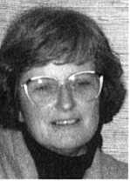

Schon sehr früh habe ich mich mit Fragen nach dem Tod und nach dem Sinn des Lebens be­schäftigt. Das mag bei mir ver­schiedene Gründe haben. Ein­mal war es sicher mein Natu­rell: eher ängstlich und hinter­fragend; andererseits waren da Ereignisse, die hart in mein Leben eingriffen.

Gerade erst zwei Monate alt war ich, als mein Vater im Krieg fiel. Meine Großmutter führte den Haushalt; ihre panischen Todesängste legten sich auf mein kindliches Gemüt.

Meine Fragen blieben, vor allem suchte ich nach Gott - und dies bis zu meinem 41. Le­bensjahr. Schwere Jahre lagen hinter mir: Unerklärbare Ängstehatten mich gequält, ich war von Arzt zu Arzt gerannt, auch hatte ich mich eine Zeitlang mit Okkultismus beschäftigt.

In diese Zerrissenheit hinein gebar ich unseren unheilbar kranken Sohn. Als er mit zehn Jahren starb, durchlebte ich eine tiefe Lebenskrise. Ich stand an einer Weggabelung: ent­weder mein Leben wegwerfen oder endlich Gott die Führung meines Lebens übergeben?

Nicht der Tod unseres Kindes hatte mich gezwungen umzu­denken, sondern meine fehlen­de Beziehung zu Gott hatte mich schließlich, erschüttert durch den Verlust, total aus der Bahn geworfen.

Da begegnete ich Men­schen, die Hoffnung hatten.

Ich interessierte mich für das, was sie glaubten und fing an, auf Gottes Wort zu hören und neues Vertrauen zu gewinnen.

Auf einmal verstand ich, daß Gott mich liebt. Er sieht einen Sinn in meinem Leben, der mir noch verborgen ist.

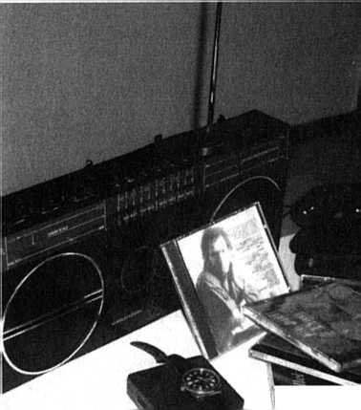

Ich öffnete mich für Gott und begann, zusammen mit meinem Mann einen neuen Weg einzuschlagen.

Einige Jahre hatte ich im Rahmen der Umschulung junge Männer zu unterrichten, die viele Probleme hatten. Sie stellten mir ihre Fragen: „Wie sieht denn Ihr Glaube ganz praktisch aus, außerhalb der Kirchenmauern?"

Und vor allem die Frage: „Spricht denn Gott heute auch noch zu den Menschen?"

Einer meiner Schüler erlebte selbst die Ant­wort, wenn auch erst einige Wochen später.

Er war mit einem Kameraden im Kauf­haus und versuchte, heimlich etwas „mit­gehen zu lassen".

Plötzlich ging da was still in ihm vor, er änderte seinen Ent­schluß und eilte zum Verkäufer, um den Gegenstand zu be­zahlen.

Dem überraschten Kamera­den erklärte er: „Jetzt weiß ich, was Frau G. meint, wenn sie sagt: 'Gott spricht mit uns auch heute.' Eben hat er zu mir gesprochen."

Glauben wir noch an Wunder? Vertrauen wir, daß Gott uns unerklärbare Wege führen will, wenn wir ihn nur handeln lassen?

Ich erkenne immer stärker, daß der Glaube an Jesus kein menschlicher Kraftakt ist, son­dern ein tiefes Vertrauen, ein Getragensein, das weit über meinen Verstand und meine Vorstellung geht.

Alltag im Büro

**Hermann Gühring, Unternehmer, verheiratet, sechs Kinder, Kornwestheim**

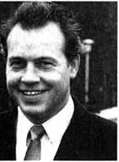

Der Tagesplan ist mal wieder alles andere als langweilig. Besprechungen, Vertragsver­handlung, Anrufe - dazu eine ganze Reihe von Rückfragen, die sich nach einer Reisewoche angestaut haben.

Ein wichtiger Geschäfts­partner hat einen Großauftrag an den Wettbewerb verloren. Liegt es an unseren Baugrup­pen, oder war es die starke D-Mark, die die Dollar-Anbieter begünstigt? Eine Rücksprache mit dem Geschäftsführer führt zur Entwarnung. Es waren eher politische Gründe, mit unserem Lieferanteil lagen wir gut. Das ist beruhigend, aber der Auftrag ist weg.

Während der Mitarbeiter­besprechung kommt ein inter­essanter Anruf aus Italien: ob wir zu Kooperationsverhand­lungen bereit seien? Dann meldet ein Monteur unerwar­tete Schwierigkeiten bei der Inbetriebnahme. Nicht verwun­derlich, denn wir haben den Auftrag nur mit extrem kurzen Lieferzusagen erhalten.

Der Druck steigt, aber ich fühle mich wohl. Die Geschäfts­führung in vier Firmen ist Aus­druck vielseitiger Interessen - und auch der Freude am Gestalten.

Da platzt der Vertriebsleiter unserer Agentur herein: inner­halb von zwei Stunden muß eine wichtige Entscheidung fallen. Außerdem: das Container­schiff aus Taiwan kommt eine Woche später.

Die Diktatur des Dringlichen darf nicht das Wichtige ver­drängen, denke ich gerade und

versuche, mich nochmals auf die geplanten Kooperationsver­handlungen zu konzentrieren.

Doch dann kommt die Sekre­tärin herein und nähert sich mit dem Terminplaner. Haben wir heute einen wichtigen Termin übersehen? Doch sie zeigt still auf einen Bibelvers, der für heute als Tageslosung ange­geben ist: „Der Herr ist nahe allen, die ihn anrufen" (Psalm 145,18), so lese ich. Und ein weiterer Satz aus Römer 10 steht da: „Unser Herr ist reich für alle, die ihn anrufen."

Ich schiebe meine Notizen zur Seite. Bisher war ja kaum Zeit für das Allerwichtigste.

Ein Gespräch mit Gott warnicht dabei - eine Fehleinschät­zung! Ich nehme mir nochmals den Tagesplan vor - und bete ihn Position für Position durch. Das tut gut, weil dieses Gebet nicht als Maßnahme zur Ver­besserung unserer geschäft­lichen Chancen gedacht ist, sondern weil ich mich einfach fallenlassen kann - in die Hände dessen, der über allen Dingen steht.

Erfrischt wende ich mich wieder der Arbeit zu, mit der dringenden Bitte an die Sekretärin, jetzt möglichst eine Stunde lang keinen Anrufer mehr durchzustellen - höch­stens den „Kaiser von China" oder meine Frau.

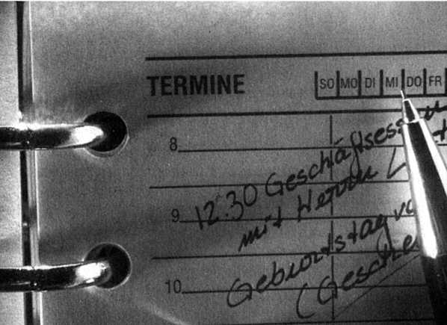

Dann klingelt doch das Telefon. „Einer von beiden ist dran", höre ich, und es ist nicht der Kaiser von China. Unser Micha hat Prüfung gehabt,

David möchte in den Ferien zu Freunden nach Westfalen. Ob ich mit Simon zum Sichtungs­training für die Baseballauswahl nach Heidelberg kommen kann? Wenn ich heimkomme, wird meine Frau beim Eltern­abend sein, doch wir müssen vorher noch klären, ob die kleine Flanna früher eingeschult werden soll. Ich atme tief durch und erzähle meiner Frau von der schönen „Unterbrechung" durch das Gebet.

Auch nachdem ich aufgelegt habe, geht mir immer noch der Satz im Kopf herum: „Unser Herr ist reich für alle, die ihn anrufen." Wie kann ich das heute abend den Kindern sagen? Ist Gott etwa wie ein großer König, der unglaubliche Reichtümer hat und mit jeder Faser seines Herzens darauf wartet, daß sich die Menschen im Vertrauen an ihn wenden?

Ist er bereit, seine ganze Macht einzusetzen, voll Freude, uns mit seiner Fürsorge und Liebe zu überschütten? Und einige kommen nun regelmäßig und holen ab, soviel sie tragen können - und andere leben in ihrer Armut und Beschränktheit dahin und haben gar nichts davon, einen reichen und liebe­vollen König zu haben?

Dann sehe ich mich selbst im Spiegel dieses Bildes. Ich neige viel eher dazu, die Ärmel hochzukrempeln und die Dinge anzupacken, als irgend jemand um etwas zu bitten. Was für eine Dummheit angesichts eines so reichen und liebevoll wartenden Gottes!

Nicht, daß der Tag von da ab einfacher verlaufen wäre. Druck und Hektik bleiben, positive und negative Meldun­gen lösen einander ab. Dann ist Feierabend. Es war ein fast gewöhnlicher Arbeitstag. Beim Abschied sage ich befriedigt zu einem Mitarbeiter: „Heute haben wir das Menschenmög­liche getan!" Schon während ich es ausspreche, fällt mir auf, daß das nicht stimmt. Es war eben nicht nur das Menschen­mögliche. Ich denke an das ent­scheidende Mehr, als ich meine Anliegen Gott anvertraut habe.

Die größte des Lebens ist der BM-

Hermann Bezzel

Not und Leid - weltweit

Balkan; Durchsetzung des UN- he die „Konffiktlage“ erk j-,. will er einen Gener*' •

&

Serben installieren moderne Radarkette

Bmsa^sik**o ^** N **lrtv ,** Pfba.

Natn steist XXX ^ppen-

v°<y

**^ “osnien-Einsatk bescf.1**

ossen

Uie täglichen Nach­richten, die auf uns ein­stürmen, wühlen uns auf: regionale Kriege, Krisen, Hungersnöte weltweit.

Und unbeschreibliches Leiden hilfloser Menschen. Was bleibt bei uns zurück? Betroffenheit und Rat­losigkeit. Doch hat Betroffenheit das letzte Wort?

In Slavonski Brod/Kroatien, nahe der bosnischen Grenze, sind mehere Flüchtlingslager mit über 60 000 meist bosni­schen Flüchtlingen: ausgemer­gelte Gestalten, meist Frauen, Kinder und alte Menschen.

Sie brauchen dringend Lebens­mittel, Medikamente, Kleidung.

In Meckesheim bei Heidel­berg hören Fridolin Mall und seine Frau, Inhaber einer mittel ständischen Brauerei, von den Hilferufen der Flüchtlinge.

Er spricht mit einigen seiner Freunde und ruft eine Initiative ins Leben. Darüber führen wir ein kurzes Interview mit ihm:

Interview

mit Fridolin Mall, Brauerei-Inhaber, verheiratet, vier Kinder, Meckesheim **„Herr Mall, wollen Sie uns über Ihre Hilfsaktion berichten?"**

„Ja, in aller Frühe machen wir uns mit zwei Brauerei-Last­wagen und drei Fahrern auf den 900 Kilometer langen Weg nach Kroatien. Die Ladung besteht aus Krankenbetten, Medikamenten, Lebensmitteln und Kleidung. Nach 20 Stunden Fahrt treffen wir Kontaktleute,die uns an den Ort der größten Not weiterleiten. Spät am Abend erreichen wir das Ziel, ein Krankenhaus, in dem wir die dringend benötigte Hilfs­lieferung abladen.

Unverzüglich geht es noch­mals zurück zum Zwischenlager, um von dort Kartoffeln und Kohleöfen aufzuladen, die schon lange in Slavonski Brod erwartet werden.

Am nächsten Morgen, als alles aufgeladen ist, geht es weiter. 250 km sind es bis Slavonski Brod; aber das bedeutet hier sieben Stunden Fahrt - bei höchster Konzentra­tion. Kurz vor der Ankunft sehen wir am Horizont

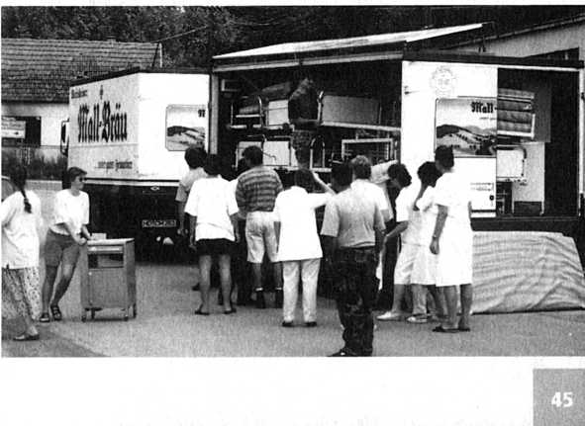

**„Wie sind Sie Überzeugung**

Was sind die  
Motive für  
diesen Einsatz?

schwarze Rauchwolken auf­steigen. Dort sind, rund 50 km entfernt, die Kämpfe um Doboj entbrannt.,.

Eine Stunde Aufenthalt, alles wird abgeladen. Ein kurzes, aber herzliches 'Danke!' - und wir sind wieder auf dem Rückweg. Nach vier Tagen haben wir 2.300 km hinter uns gebracht, wir sind tod­müde. Aber noch wichtiger ist, daß Flücht­linge in Kroatien erlebt haben, daß es neben Krieg und Haß noch etwas anderes gibt.

Seit 1990 konnten mit dieser Privatinitiative über 20 Hilfstrans­porte durchgeführt werden."

„Herr Mall, Sie haben geschäftlich viel Streß, manchmal droht sogar Kurzarbeit. Woher nehmen Sie den Mut, um den Flüchtlingen im Krisen­gebiet beizustehen?"

„Ja, manchmal ist diese Arbeit für mich, meine Familie und mein Unternehmen schon eine Belastung. Aber angesichts

der großen Not ist es nur ein Bruchstück der großen Liebe, die wir von Gott empfangen können. Am Ende bin ich im­mer der Beschenkte."

zu dieser gekommen?"

„Als mein Vater 1984 plötzlich starb, wurde ich, noch keine 30 Jahre alt, mit der Leitung des Betriebes be­traut. Man hat mich so richtig 'ins kalte Wasser geschmissen', und ich habe erlebt, wie meine Wertvorstellungen von damals ziemlich unsanft zerbrochen sind.

Die Frage war: Worauf ist überhaupt noch Verlaß? Beim Lesen der Bibel habe ich dann einen Wert gefunden, der nicht zerstört werden kann: Jesus Christus. Dieser Glaube hat natürlich Konsequenzen bis ins ganz praktische Leben hinein."

Gott gebe mir die Gelassenheit,  
Dinge hinzunehmen,

die ich nicht ändern kann,  
den Mut, Dinge zu äton,  
die ich ändern kann,  
und die Weisheit, das eine  
vom anderen zu Unt^^idej^

Die Last der Verantwortung - wie werde ich damit fertig?

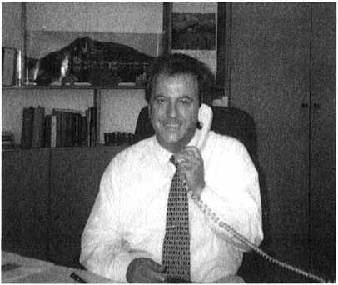

Dieter Sattelberger, Personal­direktor eines Großunter­nehmens, verheiratet, zwei Kinder, Karlsruhe

Eigentlich habe ich mir er­staunlich wenig Gedanken über Verantwortung gemacht, bis ich einmal hörte, wie meine Frau zu unseren Kin­dern sagte:

„Der Papa hat viel Ver­antwortung!"

Sicher war mir klar, daß viele Entscheidun­gen, die ich zu fällen hatte, andere Menschen in ihrer Lebensgestaltung stark berührten. Doch wollte ich meinen Beruf, der mir große Freude machte, nicht mit einem solch strengen und spröden Begriff in Verbindung bringen. Auch meine damals acht- bis zehnjährigen Kinder waren mit dieser Erklärung noch nicht ganz zufrieden. Sie konntensich nicht recht vorstellen, warum da einer nur am Schreib­tisch sitzt, nachdenkt, Kaffee trinkt und telefoniert. Was das wohl mit Arbeit zu tun hat? Und wie kann man sehen, daß jemand Verantwortung trägt?

Es lag nun an mir, deutlich zu machen, was der Papa da manchmal „trägt": er muß etwas tun, was man nicht immer sieht. Und er muß es meist mit anderen tun. Auch wenn sie keine Lust dazu haben, muß er es fertigbringen, daß sie es gern tun. Wenn etwas Gutes entsteht, freuen sich alle, daß sie es geschafft haben. Wenn nichts Gutes herauskommt, trägt er die Schuld.

Wir Erwachsenen wissen schon, wie Verantwortung aus­sieht. Doch jeder denkt dabei an etwas anderes. Oft denken wir: Verantwortung = Sorge.

Besorgnis erregt allerdings, daß es immer weniger werden, die bereit sind, Verantwortung zu übernehmen, - und immer mehr, die es besser wissen und die Entscheidungen der andern kritisieren. Immer mehr greift das Anspruchsdenken um sich. Man versucht, seine Interessen durchzusetzen und verliert oft das Ganze, das Gemeinsame aus dem Auge; auch die Tat­sache, daß die Erhaltung der Arbeitsplätze nur über Opfer möglich ist, wird durch An­spruchsdenken und Egoismus bei Arbeitgebern und Arbeit­nehmern verdrängt.

Viele bemühen sich um Aus­gleich der Interessen. Verschie­dene Unternehmen formulieren ethische Grundsätze und ver­teilen sie, auf Glanzpapier gedruckt, an ihre Mitarbeiter. Aber es kommt immer auf die Umsetzung an.

Wenn der Chef sich zum ersten Mal nicht daran hält - und er ist ja auch nur ein Mensch - dann sind diese Grundsätze „für die Katz" und weniger wert als das Papier, auf dem sie geschrieben sind.

Alle unsere Bemühungen um Verbesserung im Zusam­menleben haben, global ge­sehen, keinen Erfolg gehabt.

Es ist ein „Teufelskreis", in dem wir uns bewegen: die Kluft zwischen Wunsch und Wirklichkeit wird immer größer.

Dieses verkehrte Denken liegt für mich in der fehlenden Beziehung zu Gott.

So habe ich das nicht immer gesehen. 1968 habe ich mein Studium angefangen und fast alles mitgemacht, was damals üblich war. Ich wollte die Welt verbessern, alles auf den Kopf stellen. Es war gut gemeint. Aber es wurde in dieser Zeit auch der Grundstein gelegt für die „Nörgelgeneration". Wir meinten, von allem etwas zu verstehen, ohne wirklich etwas besser gemacht zu haben.

So mancher Professor wurde als Autorität „zerrissen", wurde verunsichert, mußte zu unserer Belustigung weinend den Hör­saal verlassen. Die damals ver­breitete Denkweise hat unsere Gesellschaft in ihren Grund­festen erschüttert. Die Aus­wirkungen erleben wir heute.

Wenn wir, die sogenannte 68er Generation, das Ideal der Kritikfähigkeit so einseitig ver­wirklichen wollten, dürfen wir uns nicht wundern, wenn ein­zelne Jüngere heute an dieser Einstellung Geschmack bekom­men und an vielen anvertrauten Werten und hervorragenden Leistungen das Interesse ver­lieren und mit „null Bock" reagieren.

Doch was hat mich zu einem solchen Umdenken gebracht? Seit Jahren war ich im Personal­wesen tätig und dann, gerade 40 Jahre alt, Personalleiter ge­worden. Da kommt es vor allem darauf an, anderen ein Beispiel zu geben und sie in ihrem beruflichen Werdegang, in ihrer Aus- und Fortbildung zu be­raten, sie auf den richtigen Berufsweg zu bringen.

Dabei wußte ich nicht ein­mal, ob ich es in meinem Leben selber richtig gemacht hatte.

Ich spürte, daß mir noch etwas fehlte. Ich meine nicht den Mangel an Geld, Erfolg oder an Beziehungen. Das hatte ich. Mit fehlte etwas, das man nur schwer beschreiben kann. Da war die Frage nach dem Sinn meines Lebens. Habe ich mein Leben bisher richtig gelebt oder habe ich etwas verpaßt?

Es gab Menschen, mit denen ich darüber sprechen konnte. Es fiel mir nicht leicht, aber es war gut so. Und eines Tages fing ich an, mit ihnen in der Bibel zu lesen. Das war etwas ganz Neues für mich.

Meine Frau hatte schon früher damit begonnen. Da entdeckten wir jetzt gemein­sam: hier handelt es sich nicht nur um bloße Theorie, wie bei vielen Weltanschauungen, hier ist mehr. Da geht es nicht nur um Dinge, sondern es geht um eine Person und um meine Beziehung zu dieser Person.

Jesus Christus ist jetzt die Autorität, der ich mich freiwillig unterstelle. Durch ihn bekommt jetzt alles Sinn. Bei ihm sind alle offenen Fragen gelöst, auch wenn ich nicht alles sofort verstehe. Ich bin überzeugt, daß es für mich keinen anderen Weg geben kann.

In meinem Beruf sehe ich es als meine Aufgabe, die Entwick­lung des Unternehmens, soweit es mir möglich ist, zu fördern und für möglichst viele Men­schen die Arbeitsplätze zu sichern.

Aber führt dies nicht oft zu Interessenkonflikten? Und über­haupt - wie ist denn Leben mit Glauben vereinbar?

Nun, es muß kein Gegensatz sein; vielmehr gehört beides zu­sammen. Ein Mensch, der sein Leben Gott anvertraut, kann sich voll motiviert für die ihm auferlegten Aufgaben einset- zen: in Beruf, Familie und Gesellschaft.

In meinem Beruf erlebe ich es jeden Tag, wie Gott mich führt. Wie er mir Mut schenkt, wenn etwas schwierig wird.

Und wie er mich mit Verständ­nis und Liebe ausstatten will, wenn meine Gesprächspartner mir mehr Geduld abverlangen, als ich zur Verfügung habe.

Es ist gut zu wissen, daß Gott die letzte Verantwortung trägt. Er soll mein Leben bestimmen. Und ich will mitarbeiten, daß auch in meiner Umgebung Hoffnung erlebt wird, wie nur Gott sie schenken kann.

Nicht erst an den Grenzen unserer Möglichkeiten, sondern mitten im Leben muß Gott erkannt werden.

Dietrich Bonhoeffer

Eine Morgenstunde mit Folgen

Als leitende Ärztin arbeite ich meist mit Männern zusammen, weil es weniger Frauen in Chef­positionen gibt. Da ist man in wichtigen Ausschüssen immer in der Minderheit. Ich finde es oft schwer, Geduld in den viel zu langen Sitzungen aufzu­bringen. Da gibt es zuweilen unberechtigte Kritik, auch macht es mir Mühe, unwichti­gen Themen, die auf dem Pro­gramm stehen, das allseits ge­forderte Interesse entgegenzu­bringen.

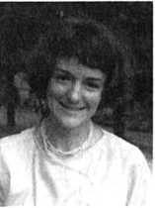

**Dr.med. Christa- Maria Steinberg, Chefärztin einer Kinder- und Jugend­psychiatrischen Klinik, verheiratet, zwei Söhne, Mosbach**

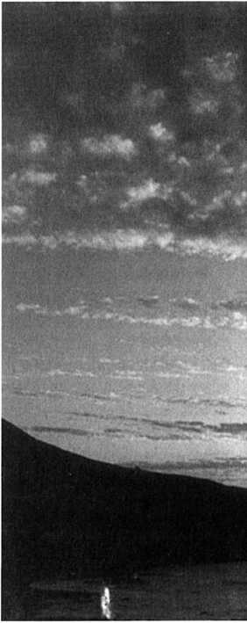

Schließlich wurde mir alles zuviel. Ich fühlte mich ratlos. An einem frühen Morgen wandte ich mich im Gebet wieder ein­mal an Gott: „Vater, warum muß ich als Frau diese Aufgabe

tragen? Ich hätte lieber etwas Leichteres. Die Zusammenarbeit mit all diesen Männern ist nichts für mich. Es ist viel zu schwer, es ist eine Überforde­rung. Einen ganz normalen Haushalt, das könnte ich... und

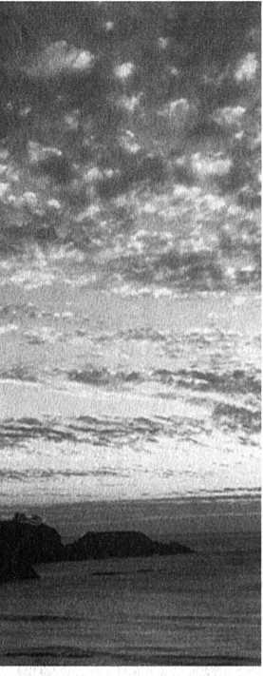

so weiter." Ich war sehr ver­zweifelt, und die Tränen flössen.

Da kam mir ein Bibelwort ins Bewußtsein; ein Wort, im Jahr 626 v. Chr. an den Propheten Jeremia gerichtet; er hörte es ganz konkret in seiner persön­lichen Situation. Und ich ver­nahm jetzt dieses gleiche Gotteswort, als ob es nur für mich gemeint wäre: „Sage nicht...! Du sollst gehen, wo­hin ich dich sende ... Ich bin bei dir und will dich erretten." Jeremia 1, 7/8

Wie mich dieser Zuspruch getröstet und aufgerichtet hat! Ganz glücklich ging ich an diesem Morgen zum Dienst. Ich meinte, auch die Menschen schauten mich viel freundlicher an. Aber wohl hatte ich mich geändert, meine Einstellung war neu geworden. Mit einer so direkten Ermutigung von oben packt man alles ganz anders an, was immer gerade dran ist.

Immer wieder gibt es Gele­genheiten, bei denen ich mich an diese Morgenstunde er­innere. Sie hat doch einiges verändert. Und es soll nicht die einzige Morgenstunde dieser Art bleiben!



Unterwegs  
zum Ziel

Unterwegs

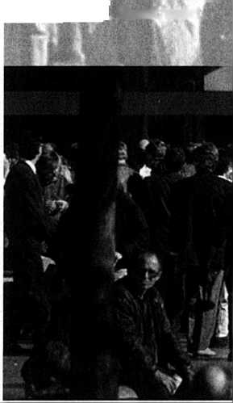

wohin?

**Claus Verg,**

**Dipl.-Volkswirt,**

**Geschäftsführer,**

**verheiratet,**

**drei Söhne,**

**Oldenburg**

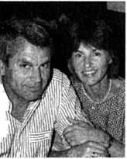

Das Leben hat viele Gesich­ter. Ich sehe meine Mutter auf der Pflegestation, mit immer gleichem Blick auf die viel zu dichte Gardine. Morgens, mit­tags, abends. Gehen kann sie nicht mehr, hören und sprechen fallen ihr schwer. Hoffnung auf ein gnädiges Ende.

Ich sehe meine Söhne auf dem Weg zur Schule, Universi­tät und zur ersten Arbeitsstelle. Sie strotzen vor Kraft und Zu­versicht. Sie haben einen an­steckenden Optimismus, daß sie packen, was sie sich vorge­nommen haben. Hoffnung auf Leben und auf Erfolg.

Da ist der Unternehmer, dem wirklich alles gelingt. Tüchtig­keit und ein „goldenes Händ­chen" zeichnen ihn aus. Er steht in hohem Ansehen, fast schon ein Prototyp unserer Vorzeige- gesellschaft. Da ist aber auch der andere. Er ist am Wettbe­werb zerbrochen, überschuldet,

wirtschaftlich und persönlich am Ende. Mit der Konkurser­öffnung ist alles weg, auch das Privathaus und die Lebens­versicherung sind übereignet. Hoffnung auf ein Wunder, das nicht geschieht.

Gesichter des Lebens - eine Momentaufnahme. Schwarz und weiß, jung und alt. Men­schen unterwegs. Freude, Leid, Einsamkeit, Glück, Sorge, Zu­versicht, Resignation, Leben und Sterben begegnen uns, wo immer wir hinsehen. Gestern, heute und morgen.

Auch ich bin unterwegs. Aber wohin? Kann ich den be­ruflichen Erfolg, die Gesundheit und Geborgenheit in der Fa­milie, den Wohlstand einfach sicherstellen? Oder werden Krankheit, Leid, Rollstuhl meine Zukunft bestimmen?

Ich weiß es nicht.

Gilt für mich wenigstens die statistische Lebenserwartung - oder deutlich mehr, deutlich weniger? Sicher ist nur, daß ich sterben muß. Das ist meine Bestimmung. Wieviel Zeit bleibt mir noch? Ich weiß es nicht.

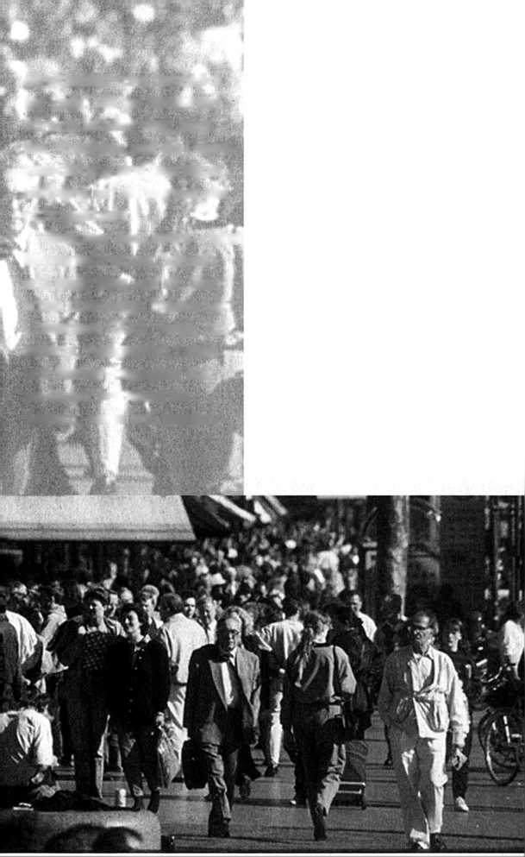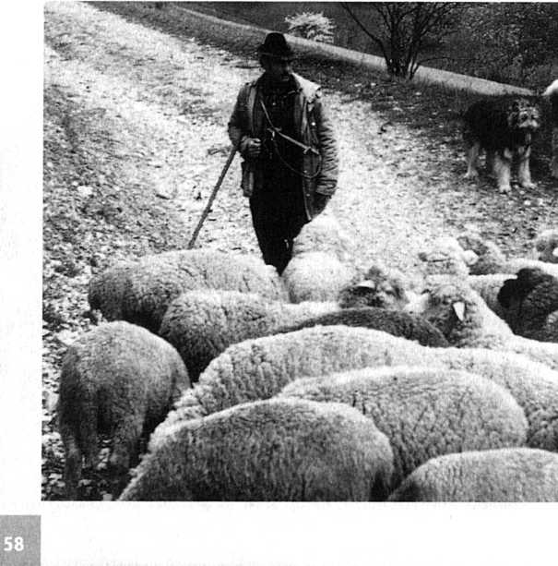

Gott weiß um meine Zukunft, weil sie nach seinem Willen ge­schieht. Gott kennt mich besser als irgend jemand sonst. Er kennt meine Gedanken, Wün­sche, Sorgen, Gefühle. Er sieht, was ich tagein, tagaus tue.

Ich bin unterwegs mit Jesus Christus. Er ist für mich da, wann und wo immer ich ihn anspreche. Wenn ich Rat und Trost suche, Ermutigung,

Gelassenheit und Kraft. Er ist mit seinem Leben und Sterben vorausgegangen. Und dann das Wunder seiner Auferstehung: wie aus dem Ende ein neuer Anfang wird, wie damit auch Leid und Tod nicht mehr das letzte Wort in unserem Leben haben.

Er spricht von sich als dem guten Hirten, und er ist es in meinem Leben geworden. Er

geht voran, zeigt mir den rich­tigen Weg im Beruf, der Freizeit und sonstwo. Ich kann mit ihm sprechen, ich kann auf sein Wort hören. Schwer vorstellbar? Ganz sicher, wenn man es nicht praktisch und persönlich erlebt.

Er ist der gute Hirte. Er geht nicht nur voran. Für mich viel­leicht noch wichtiger ist, daß er auch zurückkommt und mich sucht, wenn ich den Weg aus

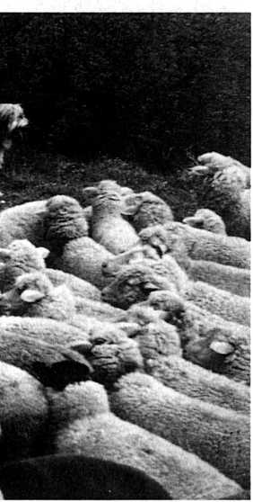

den Augen verloren habe, wenn ich mich auf Irr- und Abwegen befinde. Er kennt sie alle, er findet mich auch in den Ab­gründen meiner Ichbezogen­heit und Eitelkeit, meiner Sor­gen, meiner Lieblosigkeit im Umgang mit der Familie und mit Mitarbeitern. Aus krumm macht er wirklich gerade. Er holt mich aus der bedrohlichen Versklavung durch den Beruf, wenn zuviel Substanz-, Kraft- und Zeitverzehr mich überfor­dern. Ich muß nicht mehr im­mer und immer gut sein, auch wenn es unsere Leistungs­gesellschaft so will. Wenn ich schwach und so gar nicht zum Vorzeigen bin, spüre ich die Nähe meines Hirten besonders deutlich.

Das war nicht immer so in meinem Leben. 0 nein, mit Gott und der Bibel hatte ich wirklich nichts am Hut. Warum auch? Glänzende berufliche Karriere, glückliche Familie mit drei Söhnen, Tennis, Freunde.

Ich war wer. Und dann mit knapp 30 Jahren der Einschlag. Was war geschehen? Ich hatte gesundheitliche Probleme, in die ich mich bis zur Angst vor einer unheilbaren Krankheit

hineingesteigert habe. Aus der Traum der Unschlagbarkeit, Absturz aus der vermeintlichen Sicherheit der statistischen Lebenserwartung. Hilflosigkeit und Verzweiflung. Und dann habe ich einfach losgebetet, zu einem Gott, den ich längst mit dem Religionsunterricht abgelegt zu haben glaubte. Kennen Sie das?

Es handelte sich nach der späteren Diagnose des Arztes nur um vegetative Störungen. Also zurück zur Tagesordnung? Nein, das war auch beruflich nicht mein Stil. Zwei Fragen sind geblieben, denen ich mich stellen wollte: Was wäre, wenn ...? Und zu wem habe ich eigentlich gebetet? Zu einem „Gott", den ich in guten Zeiten in die Ecke stelle, auf den ich aber beliebig zurück­greifen kann, wenn ich mit meinem Latein am Ende bin?



Es war auf der Rückfahrt von einer Dienstreise. Im Gespräch mit meinem Geschäftsführer kamen wir irgendwie auf mein persönliches Problem. Er fragte nach und ließ mich sprechen. Gelegentlich gab er dem Ge­spräch durch eine Rückfrage eine neue Richtung. Umdenken und die Dinge zu Ende denken - das war auch beruflich sein Anspruch, nicht immer bequem und doch mutmachend.

So kam folgerichtig das „Was wäre, wenn ...?" auf den Punkt. Es wurde zu Ende gedacht. Dafür brauchte ich noch einige Wochen. Aber bei dieser denkwürdigen Autofahrt war mir klargeworden, was ich suchte. Wir brauchen diese persönlichen Begegnungen - unterwegs in unserem Leben.

Ich wollte dranbleiben. Durch das Lesen der Bibel und durch intensive Gesprächekonnte ich Christus immer deut­licher erfahren und bin jetzt unterwegs mit ihm.

Unterwegs mit Jesus Christus. Ein buchstäblich spannendes Leben im Glauben an ihn. Das Vertrauen zu ihm und die Hoff­nung auf ihn helfen mir durch die Höhen und Tiefen meines Lebens. Jeden Tag neu - es gibt keine Abkürzungen.

Haben Sie eine bessere Adresse - unterwegs in Ihrem Leben?

EU

Spurgeon

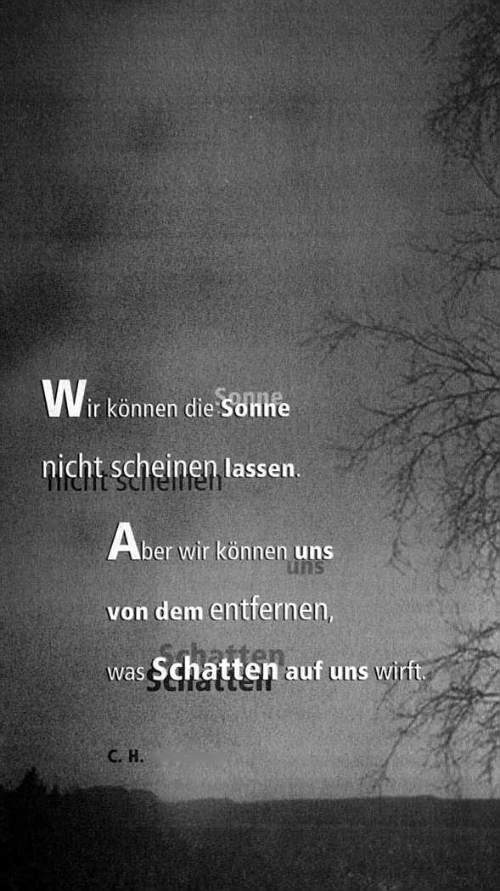

|  |  |
| --- | --- |
|  |  |
| * ’1 | VT. |



Auf der Suche

Heidrun Huber, Gesellschafterin eines Unternehmens, verheiratet, zwei Söhne, Heidelberg

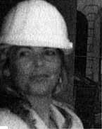

Schon vor vielen Jahren war ich auf der Suche. Man könnte es vielleicht den „Sinn des Lebens" nennen. Aber ich wußte es selbst noch nicht, was ich suchte, jedenfalls damals noch nicht.

Während einer Krankheit glaubte ich, eine Antwort auf mein Fragen gefunden zu ha­ben. Der behandelnde Chefarzt brachte mich auf die Schiene der Esoterik, die mich zunächst faszinierte. Die einzelnen Schritte zur Gesundung führte ich darauf zurück.

Mittlerweile beschäftigte ich mich mit Horoskopen und auch mit Pendeln. Bei einem jährlichen Treffen ehemaliger Studien­kolleginnen schwärmte ich von

Ich kann allem neu begegnen, frei von dem alten Ballast.

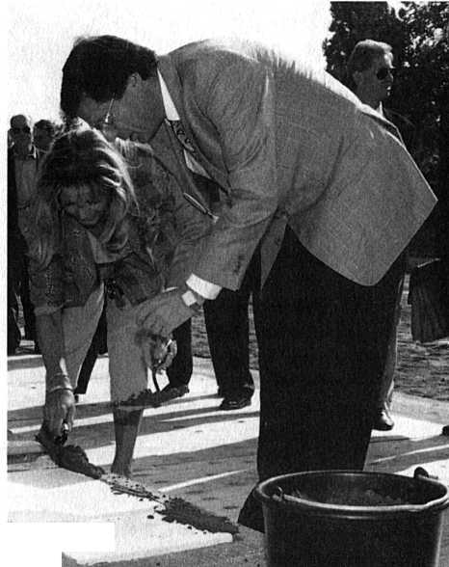

meinen neuen Erfahrungen. Eine aus der Runde zeigte sich betroffen und in liebevoller Weise besorgt um mich. Ohne lange zu dis­kutieren, sig­nalisierte sie mir: Dieser Weg ist sehr gefährlich.

Darüber wollte ich mehr wissen. Ich fühlte mich nicht von ihr intolerant verurteilt, nicht in die Ecke gedrängt. Viel­mehr war ich neugierig ge­worden und traf mich ein paar Tage später mit ihr zum Ge­spräch.

Es wurde ein langes und zu Herzen gehendes Gespräch in ihrem Hause.

War ich vor­her blind ge­wesen? Ich erlebte ganz persönlich, wie Gott zu mir sprach:„Fürchte dich nicht! Ich habe dich erlöst. Ich habe dich bei deinem Namen gerufen; du bist mein!" Jesaja 43,1

Ich fing an zu ver­stehen: Gott will, daß wir eine Ver­trauensbe­ziehung zu ihm gewinnen. Aber lange Zeit war ich ihm gegen­über gleichgültig. Ich hatte nicht nach ihm gefragt, hatte

mir keine Gedanken gemacht, woher denn alles kam, was ich an Gutem erlebte. Ich erkannte dies jetzt als meine Schuld.

Wenn ich mich der  
Sonne zuwende,  
fallen die Schatten  
hinter mich.

Doch alle Fehler und Ver­säumnisse konnten vergeben werden, weil Gottes Sohn dafür ans Kreuz ging.

Und weil er heute lebt, hat er auch die Kraft,

Menschen zu verändern. Er gab mir die Mög­lichkeit, neu anzufangen. Wo kann man denn sonst schon neu anfangen? Will uns doch das Alte immer einholen ...

Aber bei Jesus erlebte ich dieses Wunder des Neubeginns. Ich fing an, anders zu denken, zu handeln und zu fühlen. Ich konnte nun allem neu begeg­nen, frei von dem alten Ballast. Dadurch reagierten nun auch die Menschen anders auf mich.

Die Bibel ist inzwischen un­verzichtbar für mich geworden. Jeden Tag beginne ich damit, einen Abschnitt darin zu lesen. Wenn Gott in Psalm 91 sagt, daß er unsere Zuflucht ist, unddaß wir bei ihm so sicher sind wie in einer Burg, dann ver­traue ich einfach darauf.

Gott will, daß wir uns ihm zuwenden. Wenn wir ihn ver­trauensvoll bitten, handelt er.

Wenn ich mal in alte Ver­haltens­muster zu- rückfalle, wenn meine Vorsätze und mein Leben nicht überein­stimmen, dann habe ich die Möglichkeit zu beten. Fehler darf ich eingestehen. Da ist einer, der mich auffängt und versteht. Ihn darf ich um Kor­rektur und Kraft bitten, so daß ich nicht so oft zurückfalle.

Das tut gut.

Das neue Leben besteht nicht nur aus Sonnenschein. Aber ich brauche nicht ängstlich und mutlos zu sein. Vielmehr bin ich motiviert, die Aufgaben neu anzupacken. Aus Nieder­lagen und Tiefschlägen komme ich besser heraus, weil ich da­mit rechne, daß einer da ist, der mich weiterbringt.

Meinem Mann und den Kindern kann ich heute mit mehr Verständnis und Geduld begegnen. Ich versuche, zu ler­nen, auch mal etwas stehenzu­lassen im Vertrauen auf den Herrn, der weiß, wie es weiter­gehen soll. Der Friede, der von Gott kommt, schafft eine neue, tiefe Beziehung untereinander.

Jesus ist wie die Sonne, die uns Licht und Leben gibt. Wenn wir nun uns der Sonne zuwen­den, sprich Jesus, dann erfahren wir sein Licht und seine Wärme für diesen Tag. Die Schatten fallen dann hinter uns. Wir verlieren auch nicht die Orien­tierung, sondern haben unser Ziel vor Augen.

Schritte zum Ziel

Martin Huneke, Leiter einer Bauaufsichtsbehörde, verheiratet, zwei Töchter, Lüdenscheid

Bei einer privaten Abendein­ladung lernte ich einen Facharzt kennen und schätzen. Mir fiel seine Bescheidenheit auf und seine menschliche Wärme; bei seinem großen Allgemeinwissen empfand ich dies als besonders wohltuend. Gegenüber andern zeigte er sich offen und inter­essiert und beteiligte sich rege an Gesprächen, in denen es um „Gott und die Welt" ging.

Dann wurde ihm klar, daß er die Bibel überhaupt noch nicht richtig kannte. Daran hatte er jetzt mehr Interesse denn je. Ich empfahl ihm ein mehrtägiges Seminar, in dem genau dies das Ziel war: die wichtigsten Aussa­gen der Bibel in einer harmoni­schen Gruppe von ehrlich fragen­den Menschen kennenzulernen.

Hier erfährt er Gottes Wort.

Schritt für Schritt tut sich ihm

eine neue Welt auf:

* Zunächst nimmt er den Status eines Beobach­ters ein. Schließlich fühlt er sich noch nicht als Christ und versteht vieles noch nicht. Er empfindet es als angenehm, daß die andern nicht ihr religiöses Wissen zur Schau tragen, sondern selbst lernen wollen.
* Beim Nachdenken erkennt er Defizite, in seiner Be­ziehung zu Gott und zu Menschen. Darüber zu sprechen, erscheint ihm fast unmöglich.
* Ein anderer Seminarteil­nehmer spricht ihn am Abend an, fast beiläufig, und äußert Gedanken, die ihm sehr vertraut sind. Ge­wiß - Christus kann alles in

Ordnung bringen. Das glaubt er schon. Aber was kann er selbst dazu beitragen?

* Der andere fragt ihn, ob er selber es denn wünsche, ob er bereit sei, die Beziehung zu Gott in Ordnung zu brin­gen und das Angebot von Jesus Christus anzunehmen? Oder ob es irgendwelche Hinderungsgründe gebe?
* Er muß nachdenken: natür­lich gibt es nichts, was dage­gen spricht. Warum sollte er dann nicht das Angebot von Jesus annehmen?
* Er tut es noch in dieser Nacht und sagt im gemein­samen Gebet ein ent­schlossenes Ja zu dem Angebot von Jesus Christus.

Nun erlebt er Wochen, die erfüllt sind von Freude und Dankbarkeit, auch über dem vielen Guten, was Gott in seiner Familie tut.

Doch völlig unvorbereitet höre ich die unfaßbare Nach­richt: mein Freund, der Facharzt, ist schwer erkrankt; ein Gehirn­tumor wurde entdeckt. Nun folgt die Zeit in der Klinik mit schwierigen Operationen und mit immer neuem Hoffen.

Dann erfahren wir, meine Frau und ich, wie ein Schock die Nachricht von seinem Tod.

Mit seiner Frau sind wir oft zusammen, um mit ihr zu weinen und zu trauern.

Viel zu früh, so empfinden wir, wurde er mitten aus seinem Leben und Wirken abberufen.

Dennoch sind wir getröstet, daß der Verstorbene am Ziel ist, bei Gott. Dies hat die Witwe mit ihren Kindern bis heute durchgetragen, gestärkt. Unsere Trauer ist zum Gebet geworden: Herr, wir können Dich nicht immer verstehen, aber wir wollen Dir vertrauen.

Hans-Joachim Schulz: „Es war ein simpler Ausrutscher auf der Treppe. Resultat: drei Rippen gebrochen. Na ja, das kriegen wir schon wieder in den Griff, meinten wir.

**Hans-Joachim u. Ingeborg Schulz, Raststätteninha­ber i.R., verhei­ratet, drei Kin­der, Grünstadt**

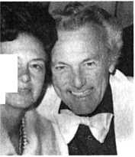

Ermutigung - mitten in der Ausweglosigkeit

Drei Tage später - in der In­tensivstation: innere Blutungen, die Lunge ist teilweise lahm­gelegt. Die Hoffnung auf eine positive Wende ist minimal.

Da liege ich und fühle mich am Ende. Der Blick schweift zu den sonnenüberfluteten Weinbergen meiner Heimat.

Ein Wort von Jesus kommt mir in Erinnerung: „Ich bin der Weinstock, ihr seid die Reben. Wer in mir bleibt und ich in ihm, der bringt viel Frucht; denn ohne mich könnt ihr nichts tun." Johannes 15,5

Im Gebet beuge ich mich vor meinem Herrn und sage: „Herr, ich komme gern zu Dir. Ich bin bereit. Läßt Du mich aber ge­sund werden, so will ich Dir zur Verfügung stehen. Aber Dein Wille geschehe." Es sind Tage der inneren Einkehr und Buße. Am neunten Tag sage ich zu meiner Frau: „Lies mir doch etwas aus der Bibel vor!"

Ingeborg Schulz berichtet: „Ich schlage die Bibel auf, voller Erwartung, aber ohne ein festgelegtes Ziel, und stoße auf das Buch Hosea, Kapitel 5: ernste Worte, wie in unsere Situation hineingesprochen. Dann Kapitel 6: 'Kommt, wir wollen wieder zum Herrn! Erhat uns zerrissen, er wird uns auch heilen. Er hat uns ge­schlagen, er wird uns auch ver­binden. Er macht uns lebendig nach zwei Tagen, er wird uns am dritten Tag aufrichten, daß wir vor ihm leben werden. Laßt uns darauf achthaben und danach trachten, den Herrn zu erkennen!'

Das war für uns so gewaltig, daß wir fast keine Worte fan­den. In uns war nur Dank.

Zwei Tage später durfte mein Mann die Intensivstation verlassen, und am dritten Tag konnte er schon mit mir in den Klinikpark gehen.

Es war Pfingstsonntag.

Voller Dank blickten wir auf die unter uns liegende Stadt.

Wir dachten an die vielen Men­schen mit ihren Sorgen und Nöten. Auch sie sollten die Liebe Gottes erfahren, das war unser dankerfüllter Wunsch in dieser Stunde.

Das Leben war uns neu ge­schenkt worden. Wir hatten den Zuspruch Gottes, aber auch seinen Anspruch persönlich ver­nommen. Mit seinen Verheißun­gen wollten wir jetzt ganz real rechnen. Ihm gaben wir aufs neue das uns wiedergeschenkte Leben."



***f***

Ob ich schon wanderte im finstern Tal,

fürchte ich kein Unglück; denn Du bist bei mir.

**Psalm 23,4**

Wir können vieles nicht verstehen

Sie haben eine große HNO-Praxis mit Kranken­hausbetreuung und eine Familie mit drei Kindern. Darüber hinaus gibt es noch wichtige berufs­politische Aufgaben.

Und Ihr ehrenamtlicher Einsatz für die Belange der Schwerhörigen kostet bestimmt auch viel Zeit und Kraft. Wie schaffen Sie das Arbeitspensum?

Dr. Harald Seidler: „Es ge­schieht heute nicht selten, daß wir uns zu viele Verpflichtungen auferlegen, weil wir meinen, alles selbst tragen zu müssen. Die deutliche Zunahme der psychosomatischen Erkrankun­gen ist unter anderem darauf zurückzuführen. Es kann eine wesentliche Entlastung von unserem Streß bedeuten, wenn wir Gott Vertrauen schenken und in der Zwiesprache mit ihm

unsere Sorgen ihm sagen und von ihm Zuversicht und neuen Mut bekommen.

Wenn wir einen gesund­heitlichen Mangel haben - ich habe ein schlechtes Gehör - kann uns bewußt werden, wie selbst dies ein Grund zum Danken sein kann. Durch Dank­barkeit werden unsere Sorgen und Probleme, die uns oft so übermächtig und angsterregend erscheinen, in Schranken gewiesen.

Die Vertrauensbeziehung zu Jesus gibt mir die Kraft für alles, für schöne und für schwierige Aufgaben. Ich freue mich ein­fach an der Möglichkeit, zu wirken und zu helfen.

In der schweren Zeit, als unser Sohn Christian ein Jahr lang mit der tödlichen Krank­heit rang, wurde uns das Wort aus Jesaja 54 wichtig: Meine Gnade soll nicht von dir weichen."

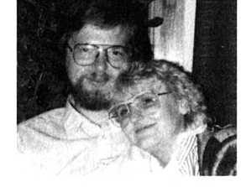

Interview

mit

Dr. Harald Seidler, Facharzt in Neunkirchen/Saar und Ehefrau Brigitte



„Frau Seidler, dürfen wir von Ihnen hören, wie Sie diese besonders schwere Zeit erlebt haben?"

Brigitte Seidler: „Es war be­drückend, ich konnte kaum at­men. Die Krankenhauszimmer waren lang, schmal und hoch, total veraltet und renovierungs­bedürftig. Vier Betten standen in einem engen Zimmer. Es war erschütternd, das Elend dieser schwerkranken Kinder mitzuer­leben.

In einem kleinen Gitterbett lag unser Christian und schlief fest und friedlich. Sie hatten ihn ruhiggestellt für eine Unter­suchung mit dem Computer- Tomographen. Anschließend hatte man ihm eine Probe aus dem Rückenmark entnommen. 'Sie können auf das Ergebnis warten', sagte man uns.

Das Warten war fast uner­träglich. Endlich kam die Ärztin, eine große, hagere Frau, und forderte uns auf, mit ins Labor zu kommen. Ohne ein Zeichen von Mitgefühl brachte sie den Befund, sachlich und herb:

'Es sieht nicht gut aus.' Dann sprach sie nur zu meinem Mann in der medizinischen Fachspra­che. Ich verstand nichts, und ungeduldig brach es aus mir heraus: 'Sagt mir, was los ist!'

Meinem Mann liefen die Tränen über das Gesicht. Er versuchte zu sprechen, aber die Stimme versagte immer wieder... Dann: 'Unser Kind ist todkrank. Es hat einen sehr bösartigen Tumor, der schon Metastasen im ganzen Körper gebildet hat.'

Nein, das kann nicht sein! Mein Kind war doch immer munter und fröhlich, lieblich

und süß, wie ein Kind eben mit zweieinhalb Jahren ist. Da war nur der Bluterguß über dem rechten Auge, der nicht Weg­gehen wollte.

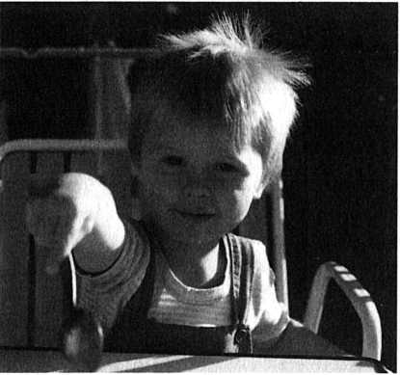

Da kamen die Zweifel. Ich war nie richtig Christ gewesen. In dieser Nacht zweifelte ich erst recht. Wie kann Gott soviel Elend zulassen? All die Kinder auf dieser ontologischen Sta­tion - was können sie dafür?

Warum Gott, warum? Warum ausgerechnet unser Kind? Wann hatte ich zuletzt gebetet? Ich wußte es nicht. Um was sollte ich auch beten -um ein Wunder?

Am folgenden Tag nahm ich mein Kind aus der Klinik mit nach Hause. Ich wollte nicht wahr­haben, daß es so krank war. Ich wollte es fest- halten, keiner sollte ihm weh­tun. Aber Tag um Tag ging es unserem Kind schlechter. Wir waren verzwei­felt, keinen klaren Gedanken konnten wir fassen.

An einem Abend beteten wir gemeinsam. Einige Tage später fing auf Drängen einiger Ärzte eine Chemotherapie an. Sechs Wochen später ging es unserem Christian wesentlich besser. Er lief und spielte wieder, auch mit der vierjährigen Schwester, die in den letzten Wochen so viel hatte zurückstehen müssen.

Bei einem Gespräch mit einer Nachbarin vernahm ich etwas, das mich neugierig machte. Ich spürte bei ihr echtes Vertrauen zu Gott.

Wir trafen uns öfters.



Eigentlich hatte ich immer schon Sehnsucht nach Gott ge­habt, aber ich hatte ihn nie richtig erlebt. Die Nachbarin lud uns nun zu einem Gottesdienst ein, der ganz anders war, als ich es mir vorgestellt hatte. Es war eine ausgesprochen herzliche Atmosphäre dort. Wir fühlten uns angesprochen und verstan­den. Vor allem hörten wir von der Hoffnung, die Jesus gibt. Wir gingen öfter dorthin, und langsam wuchs unser Glaube.

Nach einem Jahr Therapie fing der Tumor bei unserem Kind wieder an zu wachsen.

Das war, medizinisch gesehen, das endgültige Todesurteil. Meine Gebete wurden verhal­tener, erwartungsloser. Ich war enttäuscht. Gott war meinen Gedanken nicht gefolgt. Aber mein Vertrauen zu ihm wollte ich nicht mehr preisgeben.

Wir nahmen Christian mit nach Hause, wo er in der Ge­borgenheit der Familie sterben konnte. Die letzten zwei Tage, als sein kleines Leben immer weniger wurde, war Gott uns spürbar nahe. Wir erlebten ihn so intensiv, wie wir es vorher nicht erahnt hatten. Er bewahr­te uns vor Verzweiflung und Christian vor Schmerzen. Er ist eingeschlafen und nicht mehr aufgewacht. Wir wissen unser Kind in guten Händen.

Wir können das Leid nicht verstehen. Gott läßt es zu.

Wir haben keinen Einblick.

Wir sehen nur unsere kleine, enge Welt und nicht die Größe Gottes. Doch wenn wir uns ihm in seinem Sohn Jesus ver­trauensvoll hingeben, be­schenkt er uns, in guten wie in schweren Zeiten, mit seinem Frieden."

Ich weiß wohl, was ich für Gedanken über euch habe, spricht der Herr: Gedanken des Friedens und nicht des Leides. Ich will euch eine Zukunft und Hoffnung geben.

Jeremia 29,11

Vertrauen

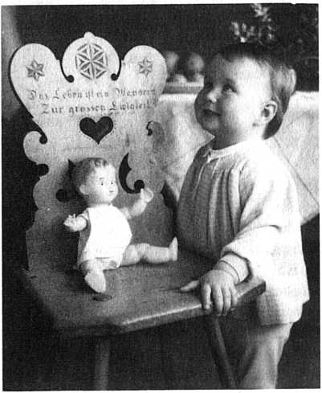

Da sehe ich sie vor mir, meine kleine Toch­ter, wie sie mit vertrau­endem Blick aufwärts­schaut. Sie kann noch kaum gehen, muß sich bei jedem Schritt festhalten.

Sie kann noch nicht sprechen; aber das süße Stimm- chen und der erwartungsvolle Blick nach oben - sie zeigen Vertrauen.

Vertrauen können wie ein Kind - das ist das Ge­heimnis, darauf kommt es an.

Wie kurz unser Leben ist - auch dies wird mir bewußt, sooft ich heute ein Kind aufden Arm nehme. Jetzt bin ich Großvater; nicht lange ist's her, da war ich der junge, stolze Vater. Wie wahr ist das Wort, dort auf dem urigen Bauern­möbel eingeschnitzt: „Das Leben ist ein Wandern zur großen Ewigkeit!"

Nachwort

Die unterschiedlichsten Situationen sind hier dargestellt worden. Zwanzig Menschen haben uns Anteil nehmen lassen an ihrem persönlichen Erleben. Dafür möchte ich ihnen danken. Vor allem für die so freimütige und stille, unaufdringliche Art, mit der sie uns in ihren Berichten begegnet sind.

Kostet es nicht etwas Mut, auszubre­chen aus unserer so unpersönlichen Welt, um Anteil an anderen zu nehmen? Da ist es sehr hilfreich, wenn einzelne bereit sind, selbst das schützende Visier herunterzu­nehmen, um über wichtige Weichenstel­lungen im eigenen Leben zu berichten.

Nun liegt es an jedem einzelnen, ob die richtigen Schritte gemacht werden. Unser Leben ist einmalig und kostbar, es kommt von Gott. Ihn finden - das ist das Wichtig­ste, solange wir unterwegs sind. Den Weg zu ihm zeigt Jesus. Ihm kann ich vertrauen.

Kurt Scheffbuch

